Υποσημείωση: Με κόκκινο στα βήματα των use cases έχουν υπογραμμιστεί οι αλλαγές που έγιναν από το use case 1 v0.1 . Με κόκκινο στα διαγράμμα robustness δηλώνονται οι εναλλακτικές ροές.

**Use case 1: Ταυτοποίηση Λογαριασμού**

**Σύντομη περιγραφή:** Ο χρήστης για να έχει πλήρη προσβασιμότητα στις δυνατότητες της εφαρμογής (υποβολή αίτησης, δημιουργία κριτικής) πρέπει να ταυτοποιήσει τον λογαριασμό του με τα προσωπικά του στοιχεία καθώς και το πανεπιστημιακό του email αν είναι φοιτητής ή το αντίστοιχο πττυχίο του.

1. Ο χρήστης έχει συνδεθεί και βρίσκεται στην αρχική οθόνη.
2. Το σύστημα ελέγχει από την βάση δεδομένων τον λογαριασμό του χρήστη αν είναι ταυτοποιημένος και του εμφανίζει ειδοποίηση μη ταυτοποίησης λογαριασμού στην αρχική οθόνη.
3. Ο χρήστης επιλέγει ταυτοποίηση λογαριασμού.
4. Το σύστημα εμφανίζει τις επιλογές ταυτοποίησης.
5. Ο χρήστης επιλέγει τον τρόπο ταυτοποίησης που επιθυμεί.
6. Το σύστημα επεξεργάζεται τον τρόπο ταυτοποίησης και εμφανίζει την κατάλληλη φόρμα στοιχείων ταυτοποίησης.
7. Ο χρήστης συμπληρώνει την φόρμα στοιχείων ταυτοποίησης και πατάει ταυτοποίηση για την ολοκλήρωση της φόρμας.
8. Το σύστημα ελέγχει την εγκυρότητα των στοιχείων και εμφανίζει την οθόνη επιβεβαίωσης στοιχείων.
9. Ο χρήστης πατάει επιβεβαίωση στην οθόνη επιβεβαίωσης στοιχείων.
10. Το σύστημα ενημερώνει τον χρήστη με σχετικό μήνυμα επιτυχούς ταυτοποίησης.
11. Ο χρήστης αποκτά πρόσβαση σε όλες τις λειτουργίες του συστήματος.

**Εναλλακτική Ροή 1: Ο χρήστης παραλείπει την ταυτοποίηση**

2.α.1 Ο χρήστης παραλείπει την ταυτοποίηση και συνεχίζει να χρησιμοποιεί την πλατφόρμα με περιορισμένες λειτουργίες.

2.α.2 Το σύστημα εμφανίζει υπενθύμιση σε κάθε είσοδο, προτρέποντας τον χρήστη να ολοκληρώσει τη διαδικασία.

2.α.3 Η περίπτωση χρήσης συνεχίζεται από το 1ο βήμα της βασικής ροής.

**Εναλλακτική Ροή 2: Λανθασμένα ή μη έγκυρα στοιχεία**

8.α.1 Το σύστημα διαπιστώνει ότι το πανεπιστημιακό email είναι λανθασμένο ή ο διαχειριστής διαπιστώνει πως το έγγραφο δεν είναι αποδεκτό.

8.α.2 Εμφανίζεται μήνυμα σφάλματος με αιτιολόγηση.

8.α.3 Η περίπτωση χρήσης συνεχίζεται από το 1ο βήμα της βασικής ροής.

**Εναλλακτική Ροή 3: O χρήστης είναι ήδη ταυτοποιημένος**

2.β.1) Ο χρήστης είναι ήδη ταυτοποιημένος

2.β.2) Ο χρήστης αποκτά πρόσβαση σε όλες τις λειτουργίες του συστήματος

2.β.3) Η περίπτωση χρήσης συνεχίζεται από το 11ο βήμα της βασικής ροής.

**ΕΙΚΟΝΑ 1: ROBUSTNESS DIAGRAM**

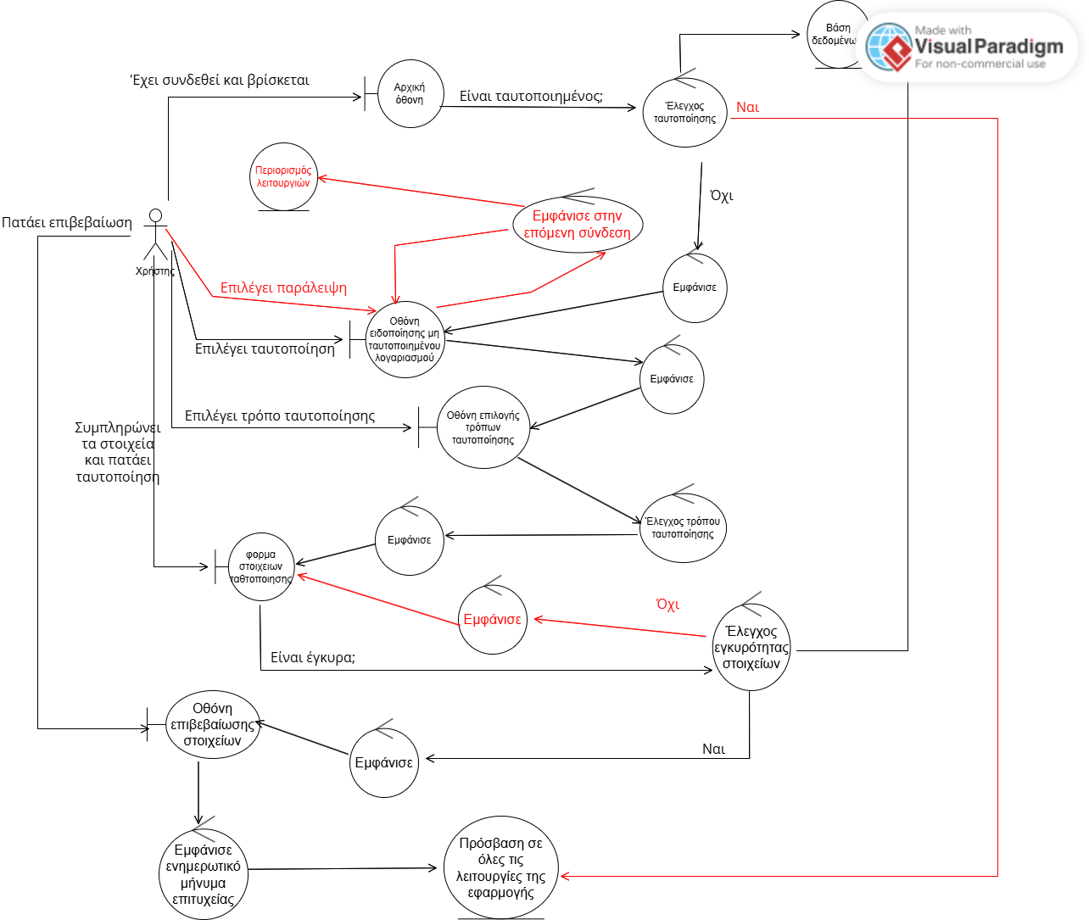

**ΕΙΚΟΝΑ 2: SEQUENCE DIAGRAM**

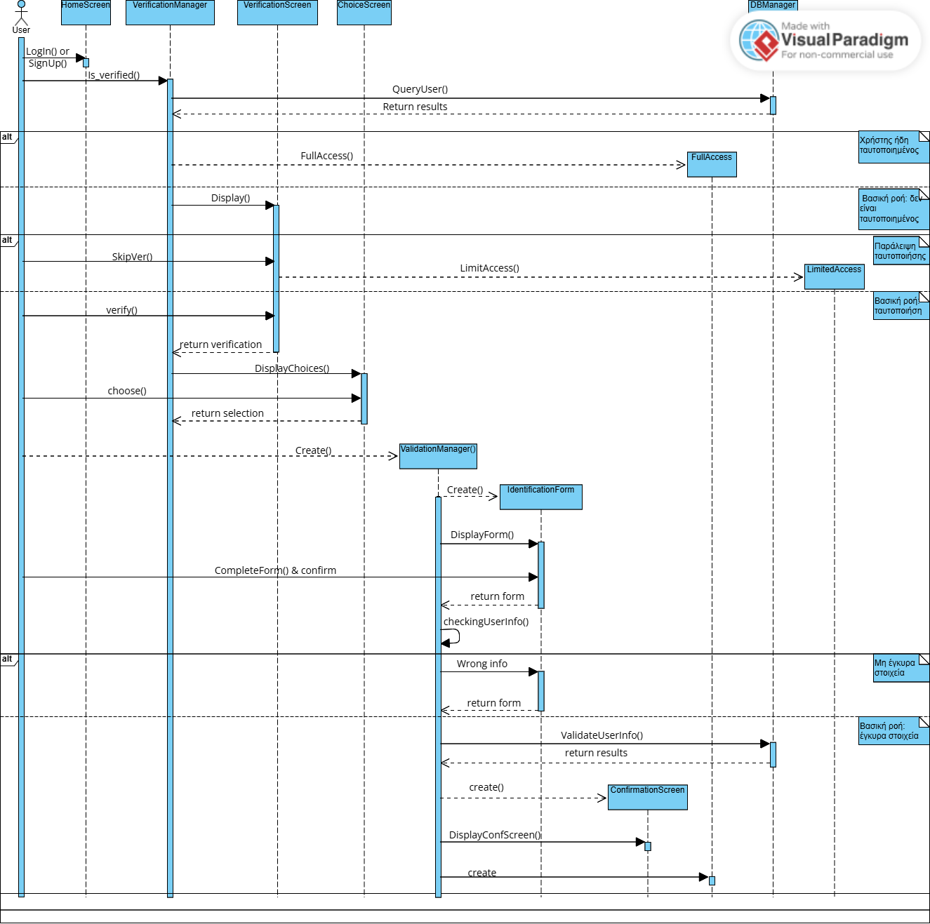

**Use case 4:** **Σύγκριση μεταπτυχιακών**

1. Ο χρήστης έχει βρει ένα πρόγραμμα που επιθυμεί να συγκρίνει από την αναζήτηση αποτελεσμάτων.
2. Ο χρήστης επιλέγει την ενέργεια ‘‘Σύγκριση’’.
3. Το σύστημα αποθηκεύει προσωρινά την πρώτη επιλογή του χρήστη στη βάση δεδομένων.
4. Το σύστημα εμφανίζει την οθόνη των υπόλοιπων αποτελεσμάτων με βάση την αναζήτηση του χρήστη με προτροπή για επιλογή δεύτερου προγράμματος ίδιου τύπου.
5. Ο χρήστης επιλέγει το 2ο πρόγραμμα που θέλει να συγκρίνει.
6. Το σύστημα αποθηκεύει προσωρινά την 2η επιλογή του χρήστη στη βάση δεδομένων.
7. Το σύστημα εμφανίζει την οθόνη επιλογών με επιλογές προσθήκης ενός ακόμη προγράμματος (max:4) και σύγκρισης των επιλεγμένων προγραμμάτων.
8. Ο χρήστης επιλέγει σύγκριση των επιλεγμένων προγραμμάτων.
9. Το σύστημα ελέγχει την συμβατότητα των τύπων προγραμμάτων που επέλεξε ο χρήστης.
10. Το σύστημα εμφανίζει την οθόνη συγκρίσεων των επιλογών του χρήστη με τα προγράμματα τοποθετημένα δίπλα-δίπλα, παρουσιάζοντας βασικά χαρακτηριστικά (όπως τοποθεσία, διάρκεια, δίδακτρα, προοπτικές απασχόλησης κ.λπ.)
11. Το σύστημα υπογραμμίζει με πράσινο τα χαρακτηριστικά του προγράμματος που υπερτερούν των άλλων, με κόκκινο αυτά που υστερούν των άλλων και με γκρι τα ουδέτερα στοιχεία στην οθόνη συγκρίσεων.
12. Ο χρήστης τερματίζει τη διαδικασία από την οθόνη σύγκρισης (Αφαίρεση του: Ο χρήστης μελετά τα χαρακτηριστικά των δύο επιλογών και, όταν ολοκληρώσει τη σύγκριση).
13. Το σύστημα αποδεσμεύει τη μνήμη που χρησιμοποιήθηκε για τις προσωρινές αποθηκεύσεις των προγραμμάτων.
14. Το σύστημα επαναφέρει τον χρήστη στην οθόνη αποτελεσμάτων αναζήτησης που βρισκόταν αρχικά.

Εναλλακτική ροή 1: Ασυμβίβαστη Σύγκριση

9.α.1) Ο χρήστης προσπαθεί να συγκρίνει μεταπτυχιακό με πρακτική,διδακτορικό με μεταπτυχιακό ή διδακτορικό με πρακτική.

9.α.2) Το σύστημα εμφανίζει μήνυμα σφάλματος, ενημερώνοντάς τον ότι δεν επιτρέπεται η σύγκριση διαφορετικών τύπων προγραμμάτων.

9.α.3) Ο χρήστης καλείται να επιλέξει ξανά δεύτερο πρόγραμμα του ίδιου τύπου.

9.α.4) Η ροή συνεχίζεται από το Βήμα 4 της βασικής ροής.

Εναλλακτική ροή 2: Μη ύπαρξη άλλου προγράμματος για σύγκριση

5.α.1) Δεν υπάρχουν άλλα προγράμματα που να αντιστοιχούν στα κριτήρια του χρήστη για σύγκριση.

5.α.2) Το σύστημα εμφανίζει ενημερωτικό μήνυμα ότι δεν υπάρχουν άλλα προγράμματα που να αντιστοιχούν στα κριτήρια του και τον προτρέπει να μειώσει τα κριτήρια της αναζήτησής του.

5.α.3) Το σύστημα αποδεσμεύει την μνήμη από την αποθήκευση του προγράμματος για σύγκριση.

5.α.4) Το σύστημα εμφανίζει τα αποτελέσματα της αρχικής αναζήτης του χρήστη χωρίς προεπιλεγμένο πρόγραμμα για σύγκριση.

5.α.5) Η ροή συνεχίζεται από το Βήμα 1 της βασικής ροής.

Εναλλακτική ροή 3: Επιλογή παραπάνω από 2 προγράμματα για σύγκριση

8.α.1 Ο χρήστης αντί για την επιλογή σύγκρισης επιλέγει προσθήκη ακόμη ενός προγράμματος (max 4).

8.α.2) Το σύστημα ελέγχει αν έχει ξεπεραστεί το όριο των προγραμμάτων που μπορούν να συγκριθούν.

8.α.3) Το σύστημα εμφανίζει την οθόνη των υπόλοιπων αποτελεσμάτων με βάση την αναζήτηση του χρήστη.

8.α.4) Ο χρήστης επιλέγει ακόμη ένα πρόγραμμα που θέλει να συγκρίνει.

8.α.5) Το σύστημα αποθηκεύει προσωρινά την 2η επιλογή του χρήστη στη βάση δεδομένων.

8.α.6) Η ροή συνεχίζεται από το Βήμα 7 της βασικής ροής.

Εναλλακτική ροή 4: Επιλογή παραπάνω από 4 προγράμματα για σύγκριση

8.β.1) Ο χρήστης έχει ήδη επιλέξει 4 προγράμματα για σύγκριση.

8.β.2) Ο χρήστης αντί για την επιλογή σύγκρισης επιλέγει προσθήκη ακόμη ενός προγράμματος (max 4).

8.β.3) Το σύστημα του εμφανίζει ενημερωτικό μήνυμα αποτυχίας προσθήκης προγράμματος λόγω υπέρβασης του ορίου.

8.β.4) Η ροή συνεχίζεται από το Βήμα 7 της βασικής ροής.

**ΕΙΚΟΝΑ 3: ROBUSTNESS DIAGRAM**

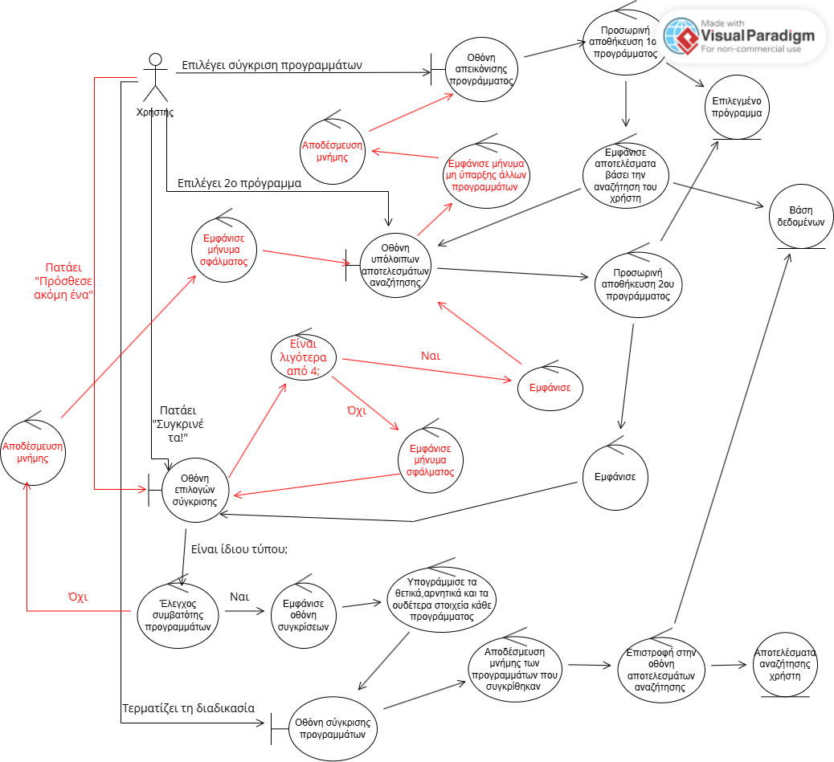

**ΕΙΚΟΝΑ 4: SEQUENCE DIAGRAM**

